**Matriz de Marco de Trabajo de Historias de Usuario**

**Ilustración 1.**

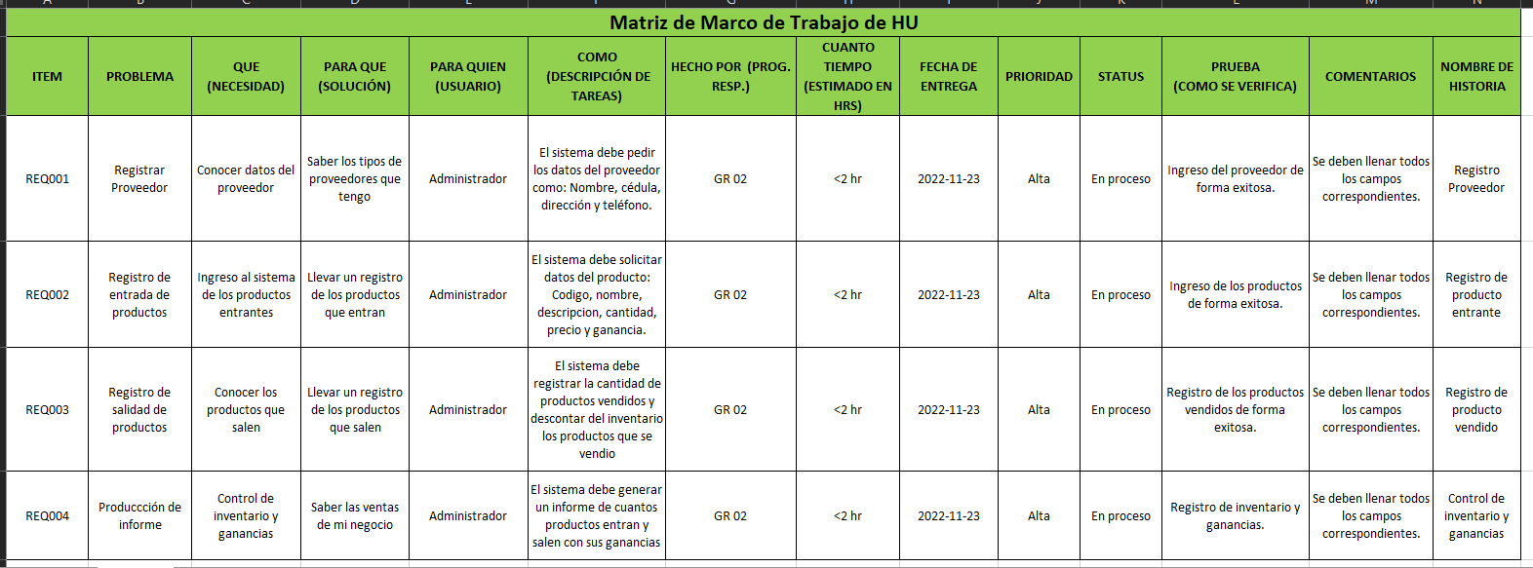Matriz de Marco de Trabajo de Historias de usuario

Fuente: Propia

**Requisitos funcionales del sistema**

**Objetivo General**

Controlar el inventario y las ganancias del sistema de uso interno “Fashion Store”.

**Objetivos Específicos**

Los siguientes son los objetivos precisos en los que se basa la aplicación web.

**Tabla 1.** Registro de Proveedor

|  |  |
| --- | --- |
| RQF-01 | Registro de Proveedor |
| Descripción | El sistema debe pedir datos personales del proveedor como: Nombre, Cédula, Dirección y Teléfono. |
| Objetivo | OB-01 |
| Importancia | Alta |
| Estado | En progreso |
| Estabilidad | Alta |
| Comentarios |  |

**Tabla 2.** Registro de entrada producto

|  |  |
| --- | --- |
| RQF-02 | Registro de entrada producto |
| Descripción | El sistema debe solicitar datos del producto como: Código, nombre, descripción, cantidad, precio y ganancia. |
| Objetivo | OB-02 |
| Importancia | Alta |
| Estado | En progreso |
| Estabilidad | Alta |
| Comentarios |  |

**Tabla 3.** Registro de salida producto

|  |  |
| --- | --- |
| RQF-03 | Registro de salida producto |
| Descripción | El sistema debe registrar la cantidad de productos vendidos y descontar del inventario los productos que se vendió. |
| Objetivo | OB-03 |
| Importancia | Alta |
| Estado | En progreso |
| Estabilidad | Alta |
| Comentarios |  |

**Tabla 4.** Producción de informe

|  |  |
| --- | --- |
| RQF-04 | Producción de informe |
| Descripción | El sistema debe generar un informe de cuantos productos entran y salen con sus ganancias. |
| Objetivo | OB-04 |
| Importancia | Alta |
| Estado | En progreso |
| Estabilidad | Alta |
| Comentarios |  |

**Diagramas de caso de uso del sistema**

**Ilustración 2.**

Registro Proveedor

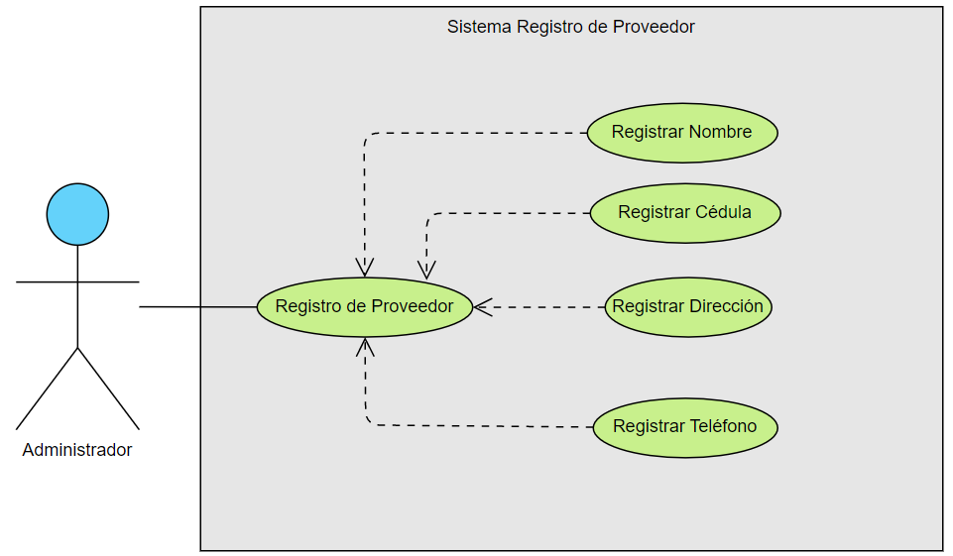

Fuente: Propia

**Ilustración 3.**

Registro entrada producto

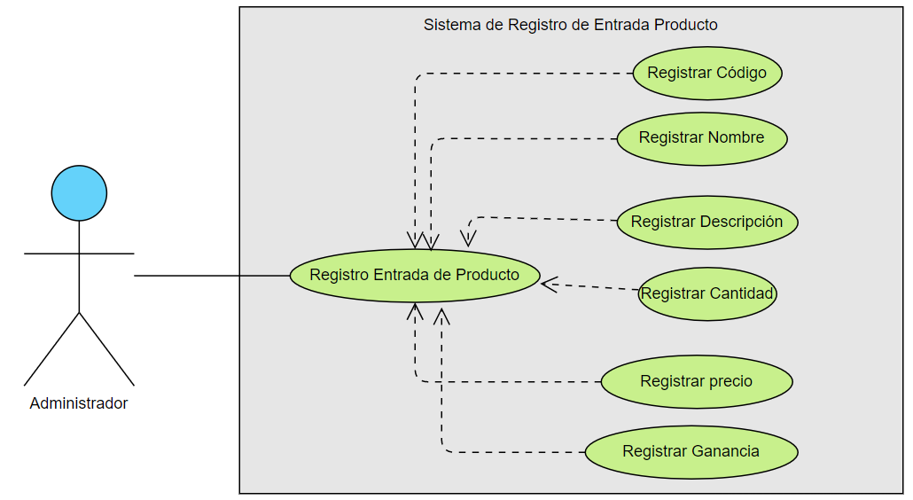

Fuente: Propia

**Ilustración 4.**

Registro salida producto

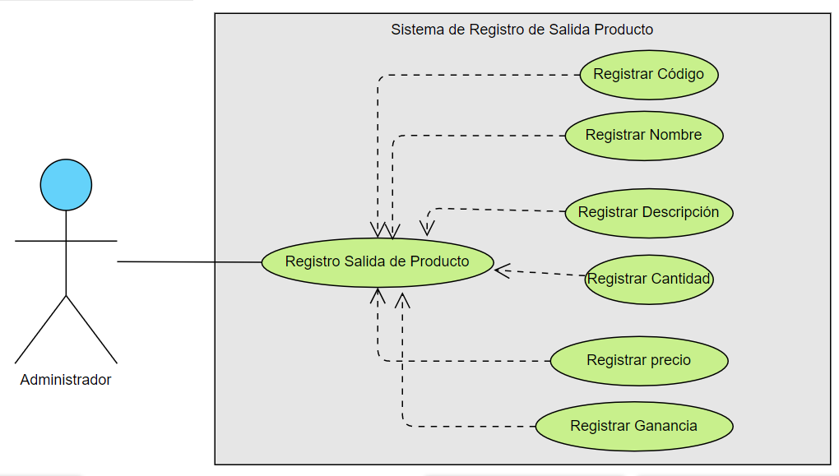

Fuente: Propia

**Ilustración 5.**

Producción de informe

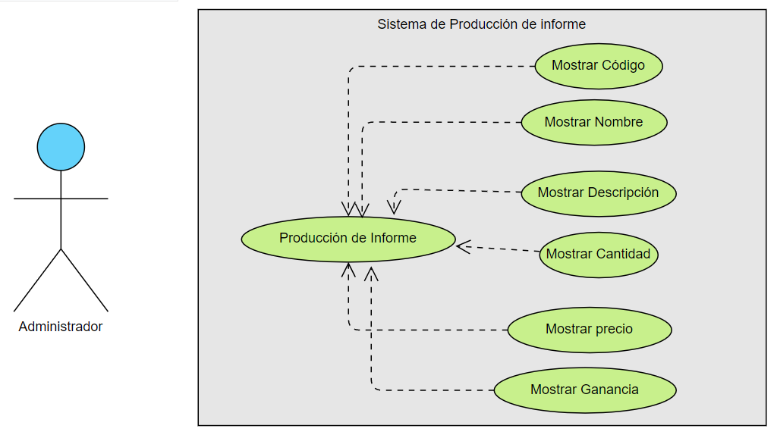

Fuente: Propia